המכללה האקדמית להנדסה אורט בראודה
המחלקה להנדסת תוכנה - קורס מחשוב ענן
תרגיל בית 3- רטוב ויבש – עבודה בקבוצות
מועד הגשה: 14.6.21, 23:55
מגישים:
יהודה חתם 205472343
חן הס 203332614
שימו לב: למטלה זו שני חלקים
בכל החלקים עליכם לעבוד בצוותים של עד ארבעה, שנרשמתם אליהם. בכל צוות על כל אחד לבחור אחד מהתפקידים הבאים: scrum master, מפתח, product manager, איש UI. נא לא לריב, כל התפקידים חשובים מאוד ובמשימות הבאות תבצעו רוטציה של התפקידים בצוות.
בפרויקט הפיתוח שלנו אנו מגדירים 3 סבבים (איטרציות) של פיתוח. אל תשכחו שהתוצר של כל סבב הוא מוצר עובד (חלקית), הכוונה היא – משהו שאתם יכולים להראות ללקוח – כמה features שעובדים, כך שתוכלו לקבל משוב מהלקוח האם אתם בכיוון הנכון. לדוגמא, בסבב הראשון הלקוח ישמח לראות פונקציונליות בסיסית עובדת, כגון, לחיצה על כפתור ומעבר למסך הבא, תוך הצגת הודעה ידידותית למשתמש.

חלק ראשון: הגדרת SDP – software development plan
. הגישו טבלה מפורטת עבור איטרציה 2 (פיתוח בסיס הנתונים של הפרויקט).
שימו לב, באיטרציה זו יש לבצע סבב (שינוי) של התפקידים שלכם יחסית לסבב הקודם
ליד כל משימה, אנא כתבו מי מאנשי הצוות אחראי לביצועה. לכל משימת פיתוח, product manager יצטרך לכתוב Acceptance Test בו הוא יגדיר איך הוא מתכוון לבדוק את המשימה. הלקוח ישמח מאוד אם הוא יראה מאיזו דרישה קיבלתם את המשימה (Traceability). ייתכן שלאותה דרישה יהיו כמה משימות.
דוגמה:
Executor | Task | Requirement | Iteration
 |  |  | Iteration 2
Scrum master  Yuda | Create connection to PostgreSQL DB | System will connect to DB
Product manager  Chen | Save requests to DB
Product manager  Chen | Creation of DBI page and pulling information from DB
Procut manager  Chen | Acceptance test
Scrum master and Product manager Chen & Yuda | Change font and colors | Feedback from colleagues
בנוסף, אתם יכולים לחלק כל משימה לתת משימות (על פי הצורך והבנתכם).
חלק שני: ניתוח ארגון – מעבר לענן
חנות הצילום "מחזיקה" היא חלק מרשת ארצית , העוסקת בפיתוח והדפסת תמונות ממקורות מקוונים.בין היתר החנות מתמחה במתן שירות ומכירה של ציוד צילום משוכלל.החנות מציעה מגוון שירותי צילום מיוחדים, וכן שירותי צילום והסרטה לאירועים.
- קיימת מערכת קופה אשר מנהלת את העובדים בחנות: ע"י עדכון שעת כניסה ויציאה. בנוסף הקופה מציגה מכירות שהחנות מבצעת וכן את כל מגוון המוצרים הרחב הקיים בחנות, בין אם היה קיים בעבר וכבר לא רלוונטי ובין אם המוצר עוד נמכר. לכל מוצר במערכת נשמר קוד זיהוי, תיאור ומחירו. המערכת מאפשרת לעדכן מוצרים ולהוסיף מוצרים חדשים.
- הזמנות הלקוחות מנוהלות באופן ידני, כאשר כל לקוח מזמין מוצר, נרשם שמו, טלפון, תיאור המוצר והאם שילם כבר או לא.
- מערכת נוספת שקיימת היא מערכת מנויים לפיתוח תמונות, המנוהלת בנפרד באתר האינטרנט של החברה. מערכת זו שומרת את פרטי הלקוח, לרבות, שם, טלפון, מספר לקוח, כתובת, סוג מנוי, היסטוריית מכירות וזכאות להנחות.

מנהל החנות מעונין במערכת מידע מקוונת לניהול מוצרים קיימים וניהול מלאי. שתי בעיות מרכזיות שהמנהל מצביע עליהן הן:
- ניהול מלאי- לא מתבצע מעקב על המלאי במחסן בחנות, וסחורה מסויימת יכולה להיות בחוסר עד אשר לקוח מבקש להזמין. כרגע המעקב אחר המלאי מתבצע רק על ידי מנהל החנות. כאשר עובד נתקל בחוסר, לא מתבצע רישום ומעקב.
- מעקב אחר ביצועי עובד- בעיקרון, העובדים בחנות מתוגמלים בהתאם למכירות שהם מבצעים. אך לא ניתן להפיק דו"ח מכירות עבור כל עובד.

- מתוך התייחסות למה שלמדנו, מהם הסיכונים בשילוב שדרוג זה לחנות?כיצד ניתן להיערך להתמודדות עם מצבים בהם יתגשמו הסיכונים?– פרטו לכל סיכון דרך התמודדות אפשרית, התייחסו גם לאתגרים המתוארים בטקסט.
אנושי: ייתכן והעובדים לא ידעו איך להשתמש במערכת על מנת לעקוב אחר מלאי ודיווח מכירות, דרך התמודדות אפשרית היא להעביר לעובדים הכשרה זריזה על המערכת
לפני יישום.

טכנולוגי: שימוש לא נכון במערכת/באג יוביל לדיווח שגוי על מלאי/מכירות.
דרך התמודדות אפשרית היא בדיקה ידנית של העובדים בסוף היום ווידוא מול הדו"ח של המערכת.

- מהן הדרישות הפונקציונליות המרכזיות בסיפור? ציינו לפחות שלוש דרישות. הציעו דרך מדויקת לוודא שהדרישות מודלו במלואן, והסבירו.
דרישות פונקציונליות:
      - המערכת תאפשר מעקב אוטומטי אחר המלאי -דרך לוודא תהיה ספירה ידנית של המלאי על ידי העובדים והשוואה למערכת.
      - הפקת דו"ח מכירות-דרך לוודא תהיה בדיקה מול עובד על הדו"ח שלו ולראות שיש תאימות.
      - עדכון שעת כניסה ויציאה-דרך לוודא תהיה בדיקה מול אותו עובד.

- מנכ"ל הרשת הארצית "מחזיקה" מתעניין בפיתוח מערכת ענן אשר תחלוק מידע בין כל סניפי הרשת. איזה סוג ענן מומלץ (פרטי/ציבורי/אחר), ואיזה מודל שירות ((SAAS/IAAS/PAAS? נמקו.
סוג ענן מומלץ: היברידי, מכיוון שיש דברים שהרשת רוצה לשמור לעצמה כמו מידע על העובדים וטכנולוגיות הפיתוח שלהם לכן יצטרכו ענן פרטי מצד שני צריך ענן ציבורי לאפשר ללקוחות הפוטנציאליים גישה לדברים כמו מלאי ודוגמאות.
מודל שירות יהיה SAAS: מכיוון שהענן ישמש נטו בשביל העברת מידע ולאף עובד ברשת לא יהיה הצורך לשנות בשום מידה את הענן ולכן צריך רק SAAS.

- נתבקשתם להחליט בין ארבע חלופות ענן שונות שהוצעו ל"מחזיקה".
ערך הסף לכל קריטריון תועלת הוא 6.5
 | חלופה א | חלופה ב | חלופה ג | חלופה ד
תועלת | 8 | 6 | 8.5 | 5.5
עלות החלופה  (באלפי שח) | 380 ש"ח | 200 ש"ח | 350 ש"ח | 400
- מהן אמות המידה לחישוב התועלת הצפויה? הציגו 4 אמות מידה שנלמדו בקורס.
אמות המידה:
- הערכת תועלת במונחי כסף-המעבר לענן יאפשר לחברה לחסוך כסף שהלך לעובדים שדיווחו בצורה שקרית על מכירותיהם ובכך הלו לחברה כסף.
- הערכת תועלת במונחים כמותיים שווי כסף- נחסך הזמן שלקח להזמין את המוצר שחסר ובכך לגרום ללקוח לחכות מכיוון שיש השגחה על המלאי וניתן להזמין את המוצר ברגע שנגמר, ולא ברגע שהוזמן ולא היה. (TIME IS MONEY)
- הערכת תועלת במונחים כמותיים שאינם שווי כסף-נחסך הזמן שלקח למנהל להתפנות ולהשגיח על המלאי והמערכת עושה אוטומטית.
- הערכות תועלות לא מוחשיות-שביעות רצון הלקוחות כאשר הם יכולים לדעת בכל רגע נתון אם המוצר שהם מחפשים קיים במלאי ואיפה.
- נרמלו את התועלות והעלויות והציגו סקלה משותפת, כפי שהוצג בהרצאה.
מכיוון שערך הסף לקריטריון התועלת הוא 6.5 נתעלם לחלוטין מחלופות ב' וד'
סקלה משותפת בין 0-100
 | חלופה א' | חלופה ג'
תועלת(מנורמל) | 80 | 85
עלות חלופה אלפי שקלים(מנורמל-נחלק בסכום הגדול ביותר) | 380/380*100=100 | 350/380*100=92
- הציגו גרף עלות-תועלת, וחשבו מהי החלופה המנצחת בכל תחום.
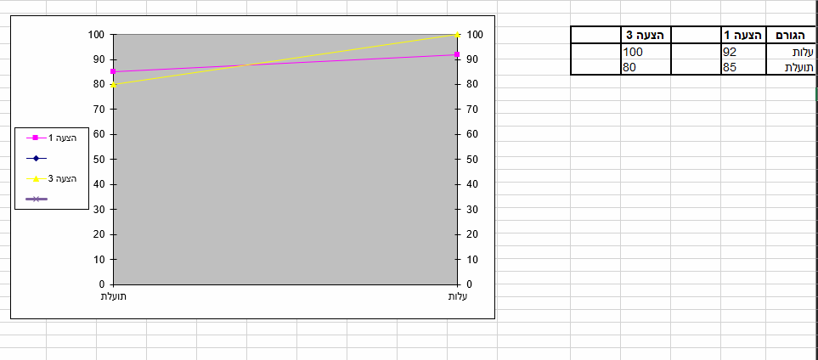
(1-P)*100+ P*80 = (1-P) * 92+ P*85 -> p=0.61
כאשר P משקל התועלת יהיה גדול מ61% נבחר באפשרות השלישית וכאשר המשקל יהיה נמוך יותר נבחר באפשרות הראשונה
הנחיות:
- יש להגיש את התרגיל בקבוצות הרשומות.
- שימו לב כי כל העבודות חייבות להיות שונות זו מזו. עבודות שייראו דומות ייפסלו ויינתן עליהן ציון 0.

